
彰師附工電子科
Department of Electronics Engineering
The Affiliated Industrial Vocational High School
of NCUE
專題期中報告
Smart Home-Windows
班 級： | 電子三孝
座 號： | 5 |  | 20 | 28
姓 名： | 李其睿 |  | 黃其龍 | 劉宇芯
指導教師： |  | 蔡文欽 老師

中華民國 112 年 11 月 8 日

Smart Home-Windows
李其睿 黃其龍 劉宇芯
指導教師：蔡文欽 老師
彰師附工電子科

摘要
為防止室外突然下雨或是住家附近被排放有害氣體，而我們卻沒辦法馬上把家裡沒關起來的窗戶關上，而且市面上有類似用途的產品功能都過於單一或價格昂貴，因此藉由這次專題利用Arduino Uno配合擴充版製作一個具有自動關開窗功能之裝置，讓家裡沒人時或是午夜時分大家都睡著時，如果下雨了可以自動關開窗，或是在檢測到有害氣體的存在發出警訊、關上窗戶、開啟空氣清淨機，改進我們在種種因素下無法立刻關窗時，防範外界災害之缺點:
- 在偵測到窗外開始下雨後，自動關窗並開啟除濕機(以亮起白燈表示)，避免雨水進到房子裡。
- 在偵測到室內有有害氣體且對健康有影響但不會引起災害時，自動開窗並開啟空氣清淨機與抽風機(以亮起紅燈表示開啟空氣清淨機，亮起藍燈表示開啟抽風機)。
- 在偵測到室內有有害氣體且濃度高到可能引起災害時，自動開窗並開啟空氣清淨機(以亮起紅燈表示開啟)以及啟動警報鈴(蜂鳴器)警示使用者，以達到空氣流通的目的及通知使用者有害氣體的存在。
- 在偵測到室外有有害氣體且對健康有影響時，自動關窗並開啟空氣清淨機(以亮起紅燈表示開啟空氣清淨機)。

目錄
摘要……………………………………………………………………....………...…… | I
目錄……………………………………………………………………....………...…… | II
圖目錄…………………………………………………………………....……….…….. | III
第一章 簡介……………………………………………………………………………. | 1
1-1 功能簡介…………………………………………………………………… | 1
1-2 研究背景及動機…………………………………………………………… | 2
第二章 硬體架構與設計………………………………………………...…………….. | 3
2-1元件介紹……………………………………………………………………. | 3
2-1-1 MQ-135 空氣品質檢測 有害氣體感測器模組………………  2-1-2 雨水感測模組……………………………………………………  - Arduino Uno…………………………………..…………………  - MQ-7一氧化碳感測器…………………………………………. | 3  4  4  5
2-1-5 GA12-N20 微型金屬減速馬達………………………………... | 7
- L298N驅動模組………………………………………………… | 8
2-2電路分析………………..………………………………………………....... | 9
第三章 軟體架構………………………………………….…………………………… | 11
第四章 電路成品………………………………………………………….……...……. | 12
第五章 預定工作進度甘特圖（Gantt Chart）…………………………….……….……. | 12
 | 12
5-2工作分配……………………………………………………………………
第十章 使用儀器及材料預估…..………………………………………………...…… | 13
參考文獻…………………………………………………………………………...…… | 14

圖目錄
圖4.1 MQ-135外觀 | 3
圖4.2 雨水偵測模組(fc-37)外觀 | 4
圖4.3 Arduino Uno外觀 | 4
圖4.4 MQ-7一氧化碳感測器正面外觀 | 6
圖4.5 MQ-7一氧化碳感測器背面外觀 | 6
圖4.6 GA12-N20 微型金屬減速馬達外觀 | 7
圖4.7 GA12-N20 微型金屬減速馬達構造 | 7
圖4.8 L298N驅動模組外觀 | 8
圖5.1 MQ-135接線圖 | 9
圖5.2 雨水偵測模組(fc-37)接線圖 | 9
圖5.3 L298N驅動模組接線圖 | 10
圖6.1 雨滴感測裝置與氣體感測裝置之程式與註解 | 11
圖6.2 感測結果 | 11

圖6.3 N20馬達搭配L298N驅動模組 | 12

- 簡 介
1-1 功能簡介
此裝置主要功能為偵測是否達成下雨或空氣不佳兩種條件之一，若偵測到條件達成，便發送指令給馬達，讓它轉動螺絲，帶動黏有螺帽的窗框，以達到自動關開窗的功能。

兩種條件達成的測試方法分別為灑水測試與氣體濃度種類測試 :
灑水測試 :
測試模型的雨水感測模組之感應板裝置於窗戶上方屋簷，我們用水滴在感應板上方模擬下雨，在感應版偵測到有雨水後發送訊號回主控板，主控板操作馬達啟動關起窗戶，並使白燈亮起，表示要開啟除濕機。當雨滴被擦乾時，主控板收到感測模組發出的訊號，發送訊號致馬達使其進行開窗的動作，並把白燈熄滅。
氣體濃度種類測試 :
測試模型的有害氣體感測器模組裝置於窗戶內側外側各一顆，我們分別用酒精、瓦斯、線香等模擬室外廢氣飄入室內或是室內有髒空氣須排除。在偵測到廢氣濃度可能會引起災害後發送訊號回主控板，主控板操作馬達啟動開起窗戶，並使紅燈亮起，表示要開啟空氣清淨機。在偵測到廢氣濃度對健康有影響但不會引起災害後發送訊號回主控板，主控板操作馬達啟動關起窗戶，並使紅燈與藍燈亮起，表示要開啟空氣清淨機與抽風機。當廢氣濃度下降至安全值後，主控板收到感測模組發出的訊號，發送訊號致馬達使其進行開窗的動作，並把紅燈與藍燈熄滅。

第二章 研究背景及動機
現代社會家庭大多數都為小家庭，占比大約三成六，第二高的為單人家庭，又加上現代大多數人都為雙薪家庭且在外工作，小孩也要上課、補習，故家裡大多數時間都處於無人狀態。這時，若突然下雨、外面失火、空氣不好、拜拜燒金紙等等，家裡的窗戶又忘記關，雨水或髒空氣可能會侵入室內，若家中窗戶有加裝一個可以自動判斷且自動關開窗的機制，早上出門時忘記關窗，在忙碌一天回家後，不需要面對可能要清理外頭下大雨噴進來的雨水的情況，也不需要承受外頭烏煙瘴氣的空氣，回家放鬆的幸福感不會因為這些小問題而消逝!
在一些空氣比較沒有被汙染到的地區，睡前可能想開窗讓空氣流通，室內會比較不悶熱，也可以呼吸一點新鮮空氣。但到了半夜，若突然下起了大雨，熟睡的人們根本不會發現，就算被雨聲吵醒了，很少人會願意爬下床走到窗前把窗戶關上，這時我們便想到了，如果我們做一個在偵測到雨水後可以自動關窗的裝置，生活是不是就變得更加便利且舒適了呢?
綜合以上兩點，我們想做出一個可以偵測室外是否下雨且偵測室內是否有有害氣體的裝置，並專注在關開窗的部分做研發與思想，透過這個理念為中心，在未來，也可以研發連動其他家電等等，使功能更加人性化。

第三章 系統架構與設計
本系統系統方塊圖如下：
Smart Home-Windows

感測是否下雨
自動關開窗
感測空氣品質

第四章 元件介紹

1. MQ-135 空氣品質檢測 有害氣體感測器模組

(1)簡介:

MQ135氣體傳感器所使用的氣敏材料是在清潔空氣中電導率較低的二氧化錫(SnO2)。當傳感器所處環境中存在污染氣體時，傳感器的電導率隨空氣中污染氣體濃度的增加而增大，即可將電導率的變化轉換為與該氣體濃度相對應的輸出信號。對氨氣、硫化物、苯系蒸氣的靈敏度高，對煙霧和其它有害的監測也很理想，是一款適合多種應用的傳感器。

(2)規格:
a.TTL輸出有效信號為低電平
b.濃度越高電壓越高
c.對氨、苯、酒精檢測有較好的靈敏度
d.尺寸：32(L)*20(W)*22(H)
e.具有長期的使用壽命和可靠的穩定性、快速的響應恢復特性
f.電氣性能：
  - 輸入電壓：DC5V
  - 功耗（電流）：150mA DO
  - 輸出：TTL數字量0和1（0.1和5V）

(3)外觀:

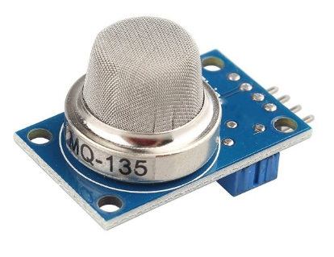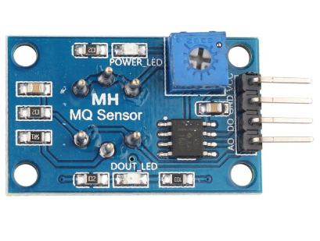
圖4.1 MQ-135外觀

2. fc-37 雨水感測模組

(1)簡介:
雨滴感測器可以利用在智慧農場、環境檢測...等應用。TTL電平輸出，TTL輸出有效信號為低電平，驅動能力100mA左右，可直接驅動繼電器，蜂鳴器，小風扇……等等。靈敏度可通過電位器調節，沒有雨時候LED點亮輸出為高電平，雨滴上去，輸出低電平，LED亮。雨滴板和控制板是分開的，方便將線引出。大面積的雨滴板，更有利於檢測到雨滴。板子帶有定位孔方便安裝。

(2)優點:

a. 採用 FR-04 雙面材料

b. 超大面積(5.0*4.0公分)

c. 鍍鎳處理表面，具有抗氧化及導電性佳的特性

d. 輸出形式有數位開關量輸出（0和1）和類比量電壓輸出兩種

(3)外觀:

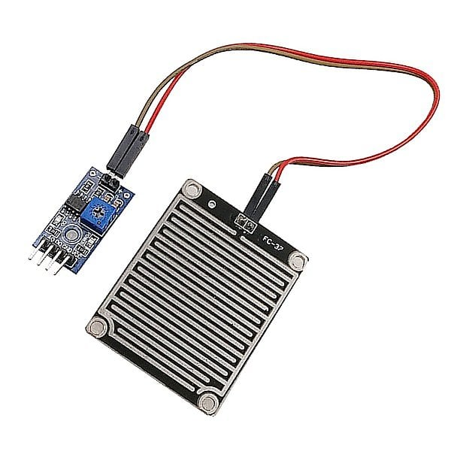
圖4.2 fc-37雨水偵測模組外觀

3. Arduino Uno

(1)簡介:

Arduino UNO 是整個 Arduino家族中使用者最多，技術資源最多的開發板之一。是一款基於ATmega328P（數據表）的微控制器板。它具有14個數字輸入/輸出引腳（其中6個可用作PWM輸出），6個模擬輸入，一個16 MHz石英晶體，一個USB連接，一個電源插孔，一個ICSP插頭和一個復位按鈕。它包含支持微控制器所需的一切; 只需使用USB傳輸線將其連接到計算機，或者使用AC-to-DC適配器或電池為其開啟電源即可開始工作。

(2)外觀:

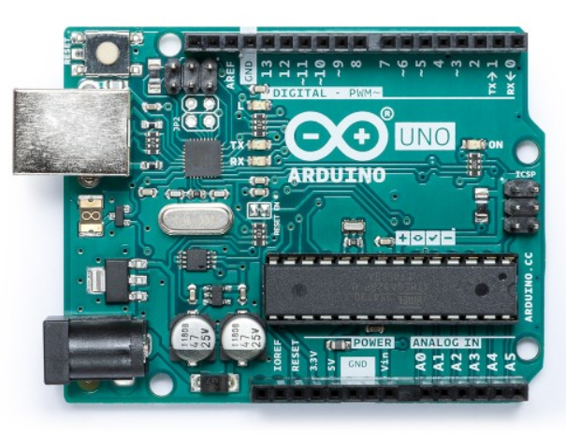
圖4.3 Arduino Uno外觀

4.MQ-7一氧化碳感測器
(1)簡介:
MQ-7氣體傳感器所使用的氣敏材料是在清潔空氣中電導率較低的二氧化錫(SnO2)。採用高低溫循環檢測方式低溫（1.5V加熱）檢測一氧化碳，傳感器的電導率隨空氣中一氧化碳氣體濃度增加而增大，高溫（5.0V加熱）清洗低溫時吸附的雜散氣體。使用簡單的電路即可將電導率的變化，轉換為與該氣體濃度相對應的輸出信號。MQ-7氣體傳感器對一氧化碳的靈敏度高，這種傳感器可檢測多種含一氧化碳的氣體，是一款適合多種應用的低成本傳感器

(2)優點:
a.具有信號輸出指示
b.雙路信號輸出（模擬量輸出及TTL電平輸出）
c.TTL輸出有效信號為低電平。（當輸出低電平時信號燈亮，可直接接單片機）
e.模擬量輸出0~5V電壓，濃度越高電壓越高
f.對一氧化碳具有很高的靈敏度和良好的選擇性
g.具有長期的使用壽命和可靠的穩定性

(3)規格:
a.加熱電壓：5±0.2V（AC·DC）
b.工作電流：140mA
c.回路電壓：10V（最大DC 15V）
d.負載電阻：10K（可調）
e.檢測濃度範圍：10-1000ppm
f.清潔空氣中電壓：≤1.5V
g.靈敏度：≥3%
h.回應時間：≤1S（預熱3-5分鐘）
i.回復時間：≤30S
j.元件功耗：≤0.7W
k.工作溫度：-10~50℃（標稱溫度20℃）
l.工作濕度：95（標稱濕度65）
m.使用壽命：5年
n.尺寸大小：35mm×22mm×18mm
o.重量大小：6g

(4)外觀:
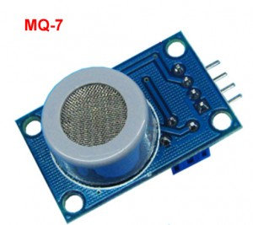
圖4.4 MQ-7一氧化碳感測器正面外觀
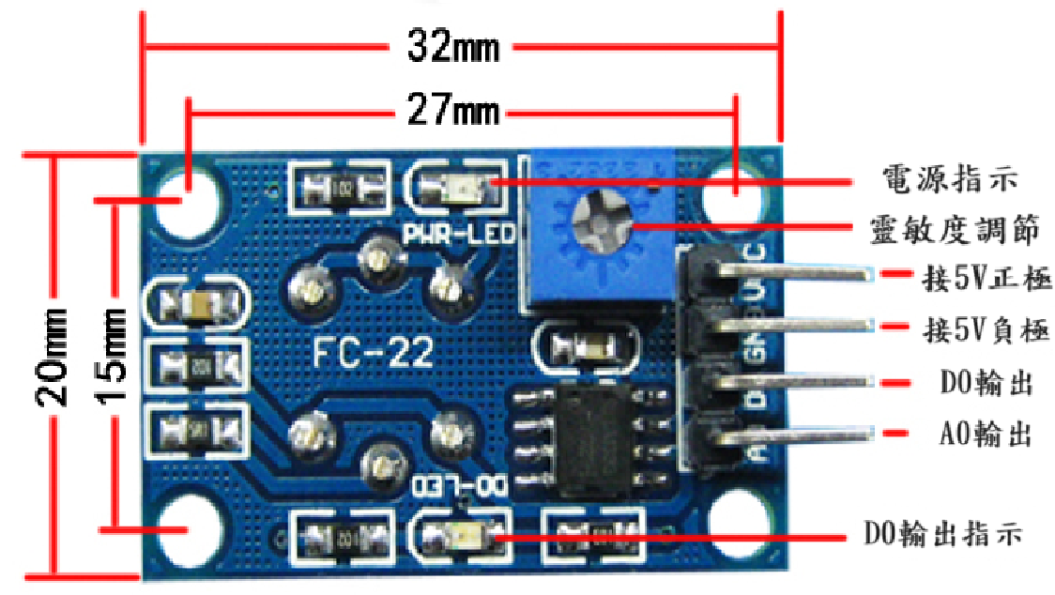
圖4.5 MQ-7一氧化碳感測器背面外觀

5. GA12-N20 微型金屬減速馬達
(1)簡介:

全金屬齒輪 體積小、扭力大、全金屬齒輪，耐用不易磨損。可順逆/正反轉具有自鎖功能噪音小扭矩大. 電機精小,用處大,做用廣.是開發者的首選。GA12-N20 微型金屬減速馬達體積小，扭力大，電流小，減速比越大，電機運行越靜音。12 MM 直流減速馬達可用 PWM 控速。
(2)規格:
a.直徑：12mm
b.軸徑：3mm
c.軸長：10mm
d.標準電壓: 6V (電壓:3V~12V)
e.應用輸入電壓: 3~12V 之間
(3)外觀:
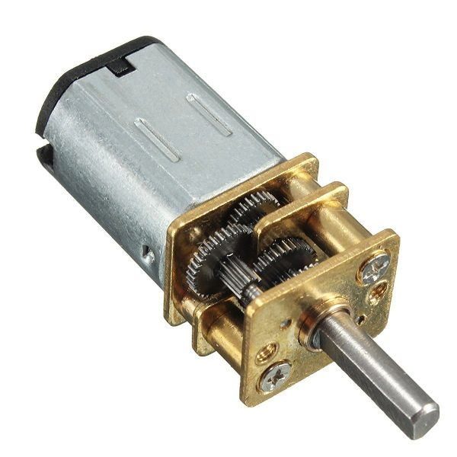
圖4.6 GA12-N20 微型金屬減速馬達外觀
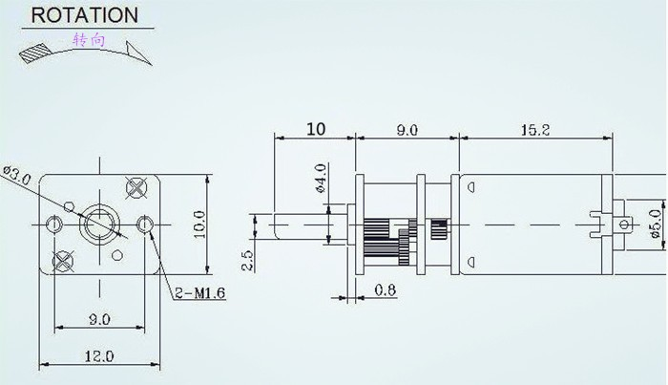
圖4.7 GA12-N20 微型金屬減速馬達構造

6. L298N驅動模組
(1)簡介:
採用ST公司的L298N晶片，可以直接驅動兩顆3-30V直流馬達，並提供了5V輸出介面，可以給5V微控制器電路系統供電，支援3.3V MCU控制，可以方便控制直流馬達速度和方向，也可以控制1顆2相步進馬達。
(2)規格:
a.驅動晶片：L298N雙H橋驅動IC
b.驅動部分端子供電範圍VMS：5~35VDC
c.驅動部分峰值電流Io：2A/橋
d.邏輯部分端子供電範圍Vss：4.5~5.5V
e.邏輯部分工作電流範圍：0～36mA
f.控制信號輸入電壓範圍：高電平4.5~5.5V 低電平0V
g.最大功耗：20W
h.工作溫度：－25℃～＋130℃
i.模組尺寸：55mm*60mm*30mm
j.模組重量：33g
h.其他功能：控制方向指示燈、電源指示、電流檢測，邏輯部分板內取電介面。
(3)外觀:
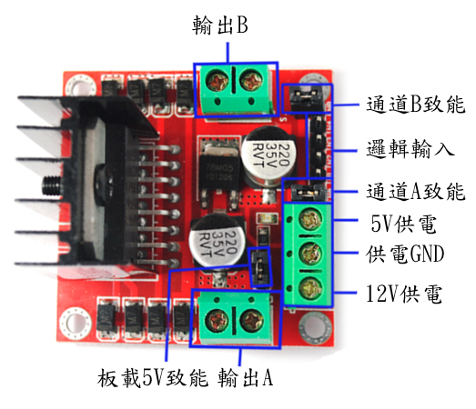
圖4.8 L298N驅動模組外觀

第五章 電路分析
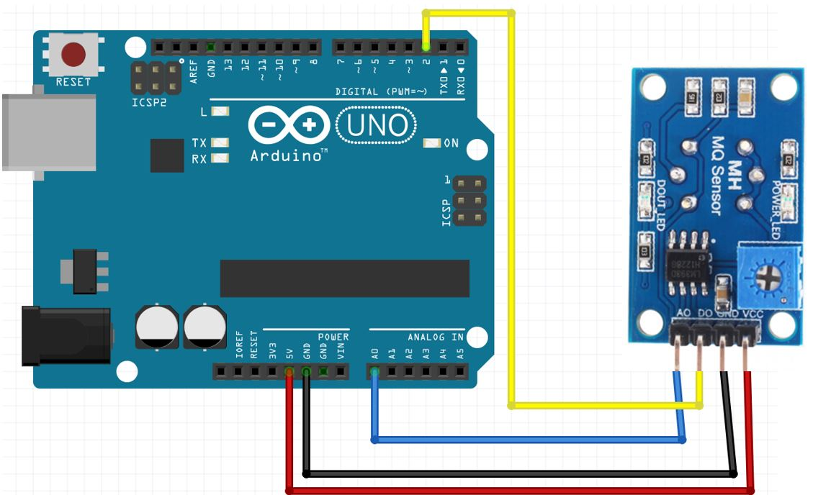
圖5.1 MQ-135接線圖
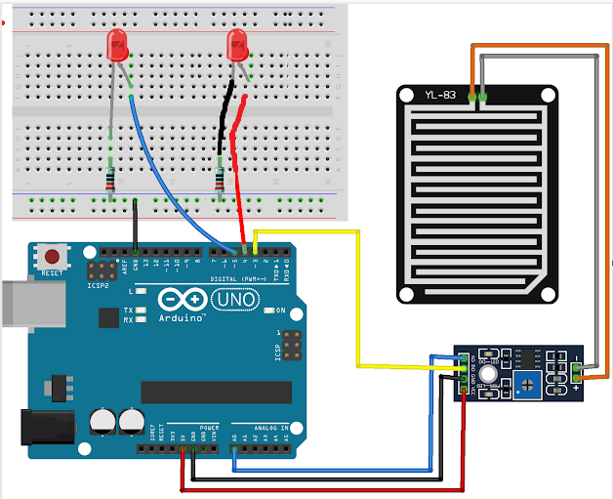
圖5.2 fc-37雨水偵測模組接線圖
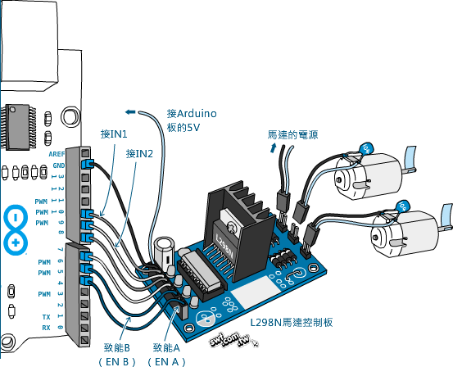
圖5.3 L298N驅動模組接線圖

第六章 程式分解
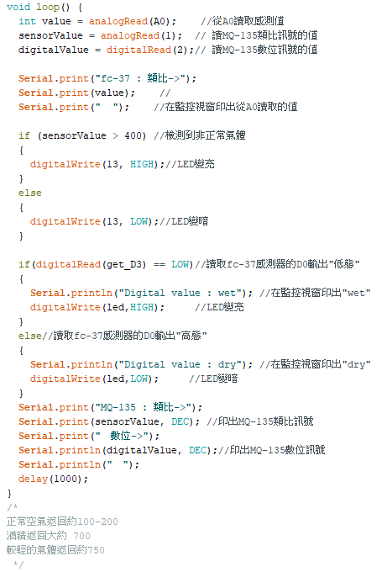
圖6.1 雨滴感測裝置與氣體感測裝置之程式與註解
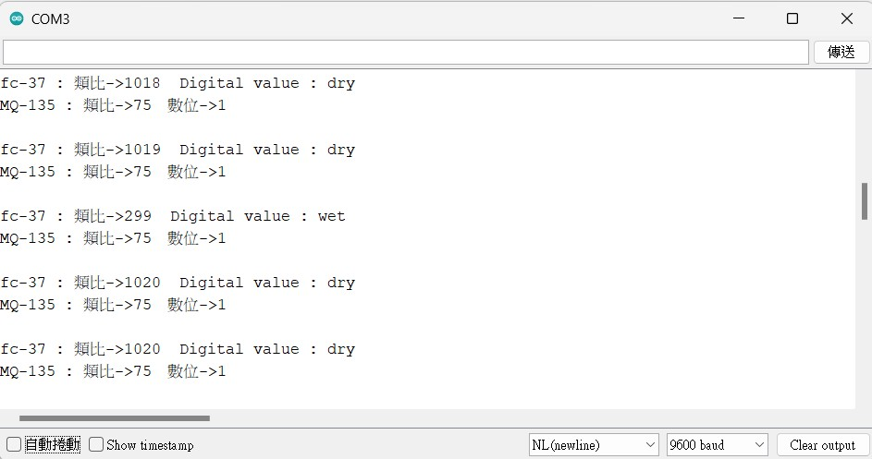
圖6.2 感測結果
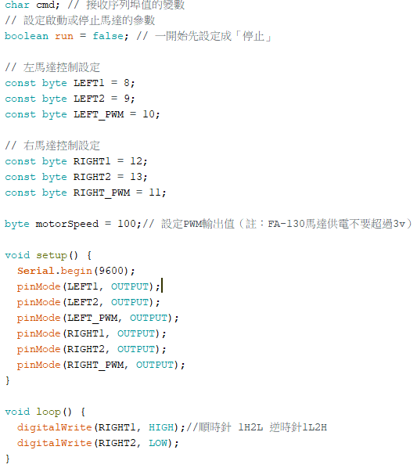
圖6.3 N20馬達搭配L298N驅動模組

第七章 預期結果與未來展望與結論
預期成果:
- 在偵測到雨水或有害氣體時能自動關開窗。
- 若偵測到下雨，亮起白燈提醒使用者可以開啟除濕機。
- 若偵測到室內有有害氣體，亮起紅燈與藍燈提醒使用者可以開啟空氣清淨機與抽風機。

未來展望:
- 可連接其他機器例如除濕機、抽風機、空氣清淨機等等，擴大智能家電範圍。
- 可連接手機，使用手機控制。
- 將其製作方式化簡以達成普及化。
- 組裝方式改為可拆卸式，便於搬家等等情況。
- 加上可切換模式的指撥開關切換自動模式與固定模式，在固定模式下，可調整窗戶為常開或常關。
結論:
在專題研究的初期，我們經歷了多次題目修改的過程。最終的題目設定是透過結合之前被淘汰的舊題目和我們現有商品的理念而確定的。這些之前被淘汰的題目主要之所以被放棄，是因為我們在進行資料查詢時發現資訊不足，這導致了討論的困難，有時我們甚至無法找到足夠的資料或已有相似的產品存在。然而，經過一番深入調查和討論，我們最終確定了現在的專題題目。在專題研究的過程中，我們一直關注著哪些方面需要改進或存在功能不足之處。這些方面包括感測器的裝置位置，窗戶材料的選擇，感應器回傳數據的處理方式以及如何有效地檢測空氣的質量等等。我們在一個暑假期間的多次討論中一一解決了這些問題。在實際製作專題模型的過程中，我們曾經製作了兩個版本的模型。第一個模型由於結構不夠堅固，在測試過程中出現了一些問題，而且這發生在報告交付的截止日期前的一兩週。然而，幸運的是，我們成功地在短時間內重新製作了一個新的模型，儘管電路部分未能及時完成組裝，但整個團隊感到更加團結和有信心了！
第八章 預定工作進度甘特圖（Gantt Chart）

日期 (年/月)  工作項目 | 112/  03 | 112/  04 | 112/  05 | 112/  06 | 112/  07 | 112/  08 | 112/  09 | 112/  10 | 112/  11 | 112/  12
計畫書撰寫
資料收集分析
功能製作測試
整合測試
撰寫報告

第九章 工作分配
第5組 | 小組討論 | 資料搜集 | 電路製作 | 程式撰寫 | 模型製作 | PPT製作 | 報告撰寫 | 口頭報告 | 其它 (自填)
李其睿 | ● | ● | ● | ● | ● |  |  | ● | 無
黃其龍 | ● | ● | ● | ● | ● | ● |  |  | 無
劉宇芯 | ● | ● | ● | ● | ● |  | ● |  | 無
第十章 使用儀器及材料預估

專題製作使用儀器預估表
儀器名稱 | 數量 | 規格 | 備註
三用電表 | 1 | 指針式
電腦 | 3 | 有arduino

專題製作使用材料預估表
材料名稱 | 數量 | 單價 | 總價
Arduino Uno(自備) | 1 | 0 | 0
N20微型金屬減速馬達 | 2 | 150 | 300
MQ-135 空氣品質檢測 有害氣體感測器模組 | 2 | 90 | 90
MQ-7 | 1 | 52 | 52
fc-37 | 2 | 7 | 14
L298N | 1
杜邦線
麵包版
紙盒、冰棒棍、PP板
電池(1.5V) | 6

參考文獻
[1]. | Ceiling Tsai編譯，『Arduino筆記(83)：雨水感測模組』，天花板隨記部落格。
[2]. | Ceiling Tsai編譯，『Arduino筆記(83)：NodeMCU連接MQ-135空氣品質檢測感測器』，天花板隨記部落格。
[3]. | 官方公司著，『MQ-135 空氣品質檢測 有害氣體感測器模組』，台灣智能感測科技有限公司。  https://www.taiwaniot.com.tw/product/ga12-n20-%E5%BE%AE%E5%9E%8B%E9%87%91%E5%B1%AC%E6%B8%9B%E9%80%9F%E9%A6%AC%E9%81%94/

